Уведомление об общественных обсуждениях отчета об оценке воздействия на окружающую среду (ОВОС) объекта: «Автомобильная дорога Р-122 Могилев – Чериков – Костюковичи, км 13,508 – км 81,480».

Информация о заказчике планируемой деятельности РУП «Могилевавтодор», юридический и почтовый адрес: 212030 г.Могилев, ул.Первомайская, д.18. Электронный адрес www.mogilevavtodor.by, main@mogilevavtodor.by, to@ mogilevavtodor.by; факс 8 (0222) 72-03-43; тел. 8 (0222) 72-03-43.
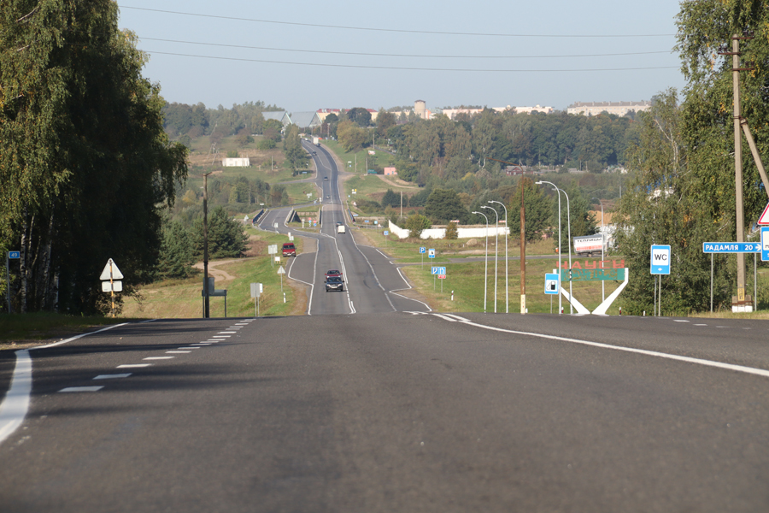
Цели планируемой деятельности: реконструкция автомобильной дороги Р-122 Могилев – Чериков – Костюковичи, км 13,508 – км 81,480.
Обоснование планируемой деятельности:
Выполнение государственной программы «Дороги Беларуси» на 2021-2025 годы, утвержденной постановлением Совета Министров Республики Беларусь от 09.04.2021 №212.
Описание планируемой деятельности:
Предусмотрена реконструкция автомобильной дороги Р-122 Могилев – Чериков – Костюковичи на участке км 13,508 – км 81,480 по параметрам I-в и II категории в соответствии с СН 3.03.04-2019 «Автомобильные дороги». Покрытие дороги – цементобетон.
При реконструкции участка автомобильной дороги предусмотрено:
- устройство транспортных развязок, кольцевых пересечений, примыканий в одном уровне;
- устройство остановочных пунктов, площадок отдыха, пешеходных и велопешеходных связей, ремонт стел;
- устройство и удлинение водопропускных труб;
- строительство/реконструкция мостов и путепроводов; транспортного тоннеля; подземных пешеходных переходов; пешеходного моста; переходов для копытных; скотопрогонов;
- устройство и переустройство инженерных коммуникаций;
- устройство Системы управления содержанием автомобильной дороги и обеспечения безопасности дорожного движения.
Для управления дорожным движением и содержанием республиканских автомобильных дорог планируется: устройство инженерно-технологических комплексов на территории существующих технологических площадок ЛДД №793 и ЛДД №773 на км 73 автомобильной дороги Р-43; реконструкция ЛДД №793 ДЭУ-79 (г.Чаусы) и ЛДД №773 ДЭУ-77 (г.Чериков).
Место осуществления планируемой деятельности:
Реконструируемый участок км 13,508 – км 81,480 автомобильной дороги Р-122 Могилев – Чериков – Костюковичи, проходит по территории Могилевского, Чаусского и Чериковского районов Могилевской области.
Сроки осуществления планируемой деятельности:
1 этап – км 13,508 — км 44,635 – с вводом в эксплуатацию в 2027 году;
2 этап – км 44,635 — км 81,480 – с вводом в эксплуатацию в 2036 году;
3 этап – возведение обхода г. Чаусы – с вводом в эксплуатацию в 2047 году.
Орган, принимающий решение о разрешении строительства:
- Могилевский районный исполнительный комитет, адрес: 212003 г.Могилев, ул.Челюскинцев, д.63а; телефон приемной 8 (0222) 42-30-33
- Чаусский районный исполнительный комитет, адрес: 213206 г.Чаусы, ул.Ленинская,д.17; телефон приемной 8 (02242) 7-87-33
- Чериковский районный исполнительный комитет, адрес: 213533 г.Чериков, ул.Болдина, д.31; телефон приемной 8 (02243) 7-92-86
Сроки проведения общественных обсуждений и направления замечаний и предложений по отчету об ОВОС: с 10.04.2023 по 10.05.2023.
С документацией по ОВОС можно ознакомиться в электронном виде:
- на официальном интернет-сайте Чаусского районного исполнительного комитета в разделе «Общественные обсуждения», https://www.chausy.gov.by/anketa-korrup на бумажном носителе:
- РУП «Могилевавтодор», адрес: 212030 г.Могилев, ул.Первомайская, д.18; телефон 8 (0222) 72-03-43.
Замечания и предложения по отчету об ОВОС можно направлять в:
1) Чаусский районный исполнительный комитет, почтовый адрес: 213206 г.Чаусы, ул.Ленинская, 17; телефон приемной 8(02242)7-87-33; e-mail: rikchausy@chausy.gov.by; интернет-сайт: https://www.chausy.gov.by; контактное лицо – заместитель начальника отдела жилищно-коммунального хозяйства, архитектуры и строительства райисполкома – Игнатович А.В., тел.: 8 (02242) 78-885, e-mail: ais@chausy.gov.by.
2) РУП «Могилевавтодор», почтовый адрес: 212030 г.Могилев, ул.Первомайская, д.18; телефон 8 (0222) 72-03-43, факс 8 (0222) 63-33-18; e-mail: main@mogilevavtodor.by, to@ mogilevavtodor.by; интернет-сайт: https://www.mogilevavtodor.by; контактное лицо – Доманьков А.В., тел. 8 (0222) 72-03-43, факс 8 (0222) 79-29-45, e-mail: to@ mogilevavtodor.by. Заявление о необходимости проведения общественных слушаний (собрания) можно направить в течение 10 рабочих дней с 10.04.2023 по 21.04.2023 (включительно) в:
1) Чаусский районный исполнительный комитет, почтовый адрес: 213206 г.Чаусы, ул.Ленинская,д.17; телефон приемной 8 (02242) 7-87-33; e-mail: rikchausy@chausy.gov.by.
В случае наличия заявления от общественности о необходимости проведения собрания по обсуждению отчета об ОВОС, дата и место его проведения будут сообщены в течение пяти рабочих дней со дня обращения, посредством размещения объявления на официальном сайте районного исполнительного комитета и публикации в районной газете. Заявление о намерении проведения общественной экологической экспертизы можно направить в течение 10 рабочих дней с 10.04.2023 по 21.04.2023 (включительно) в РУП «Могилевавтодор», почтовый адрес: 212030 г.Могилев, ул.Первомайская, д.18; телефон 8 (0232) 34-49-95, факс 8 (0232) 22-42-08; e-mail: main@mogilevavtodor.by, to@ mogilevavtodor.by.
Заявления, поданные после указанных сроков, рассматриваться не будут.

